Guía de instalación de repositorio.

Primer paso es la creación de nuestro repositorio para nuestro proyecto:

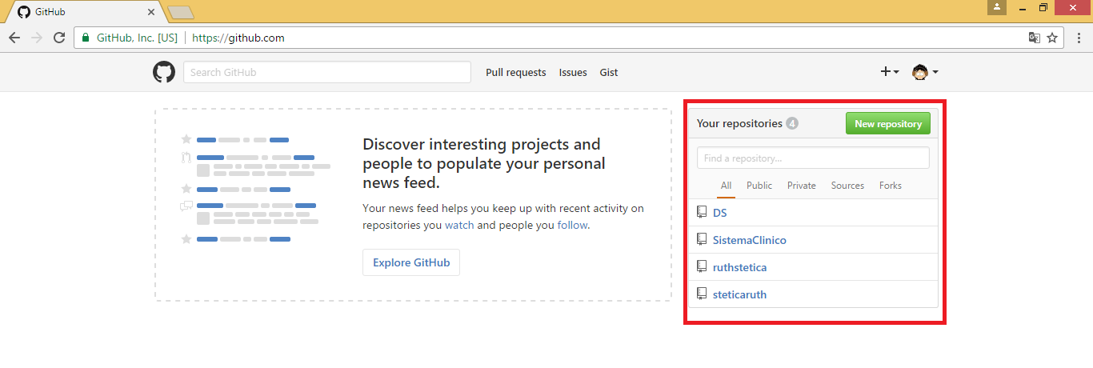

Segundo paso el nombre del repositorio, tipo público o privado, en este caso será público, el tipo de lenguaje o framework y tipo de licencia:

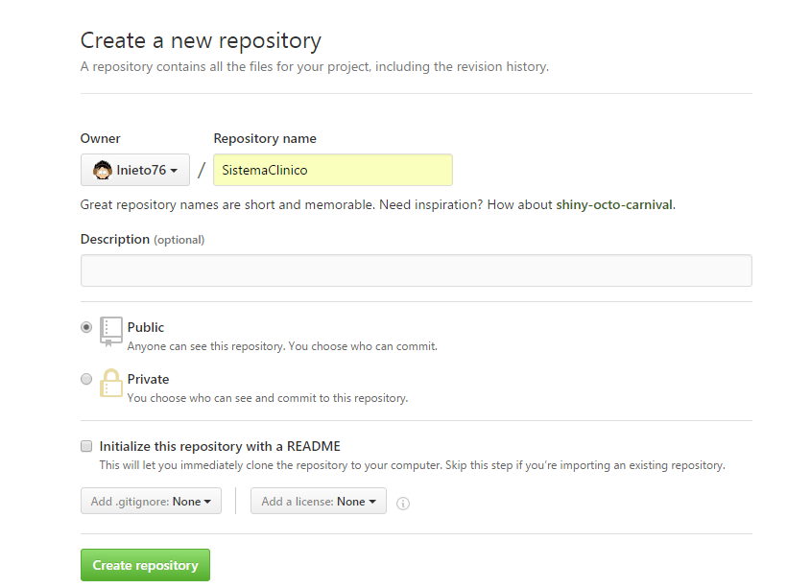

Tercer paso la creación del repositorio quedaría de la siguiente manera:

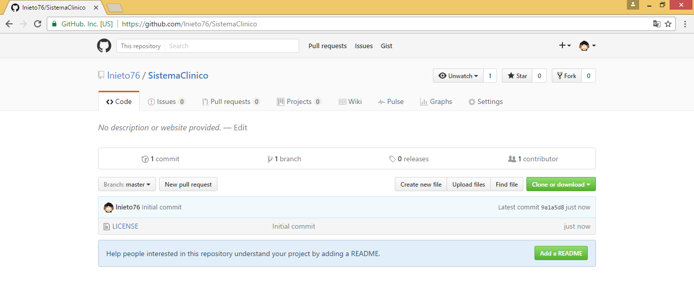

Cuarto paso creación de archivos README.md muy importante en GitHub y la inicialización de nuestro repositorio para esto iremos a la consola y ejecutaremos los siguientes comandos dentro de nuestro proyecto:

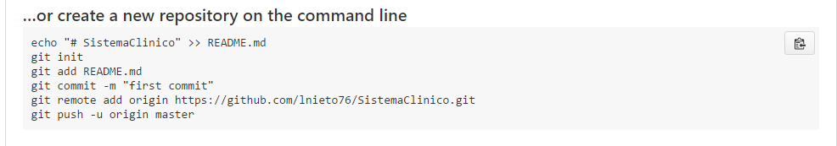

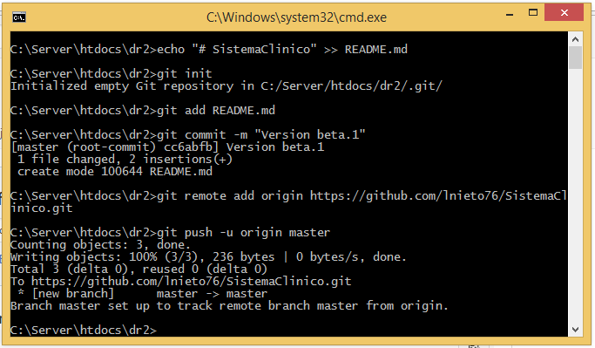

Actualizamos nuestro repositorio y quedaría de esta manera:

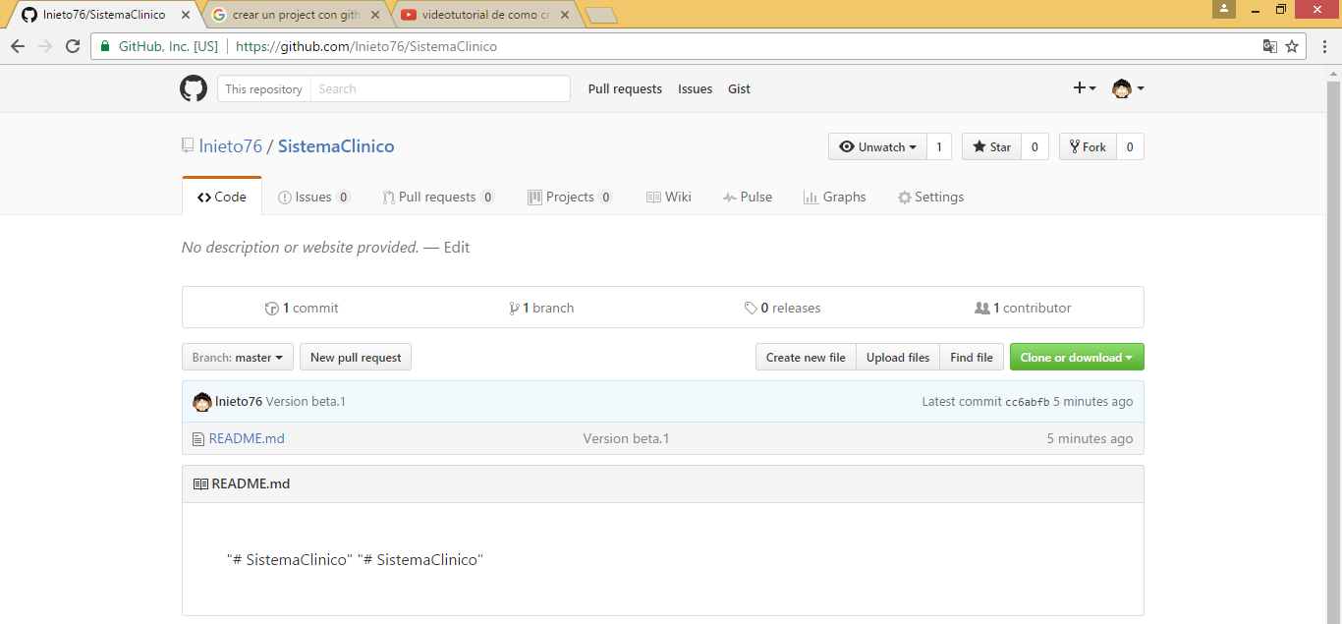

A continuación, subiremos nuestros archivos con los siguientes comandos:

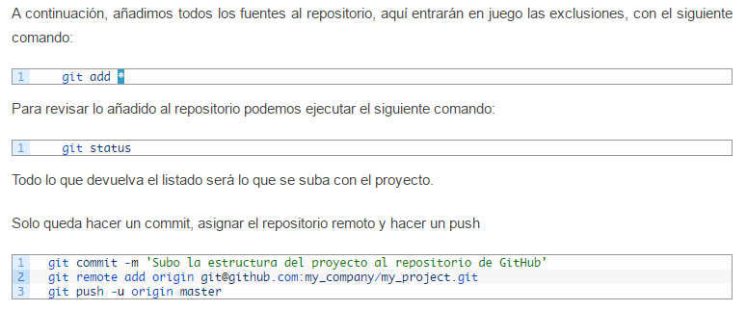

Actualizamos nuestro repositorio y tendremos nuestros archivos en GitHub:

